Nama : Sherina Natasya Sugandi

NIM : 2019114002

Prodi : Sistem Informasi 1/4

Mata Kuliah : Pemrograman Internet 2

Tugas : Pertemuan 8

1. Interface Awal (Home)

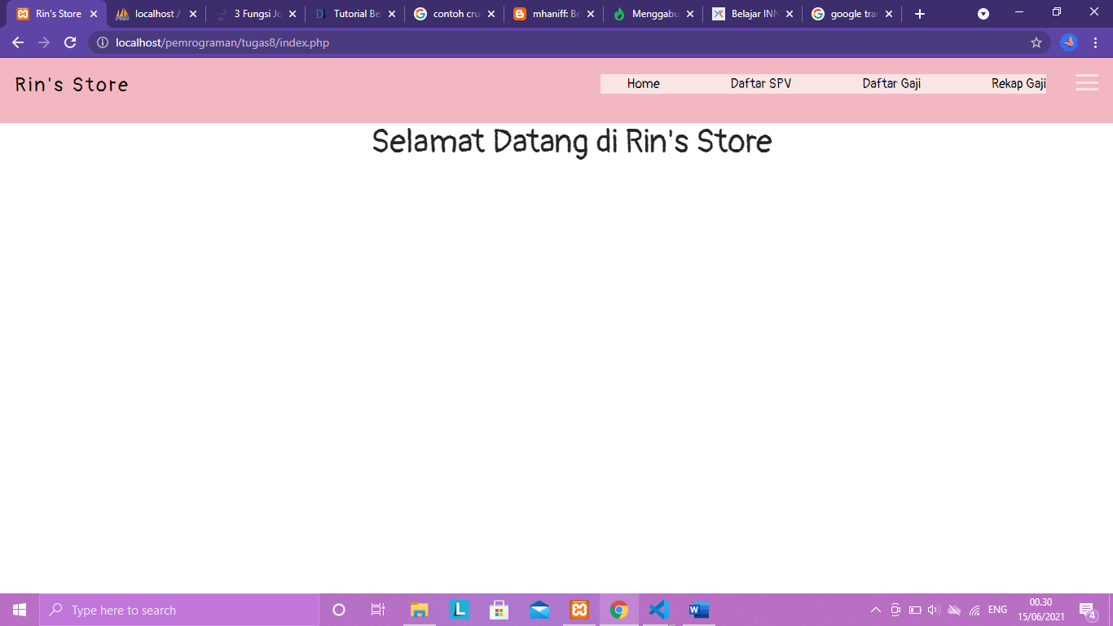

1. Interface Daftar SPV

(tidak ada data)

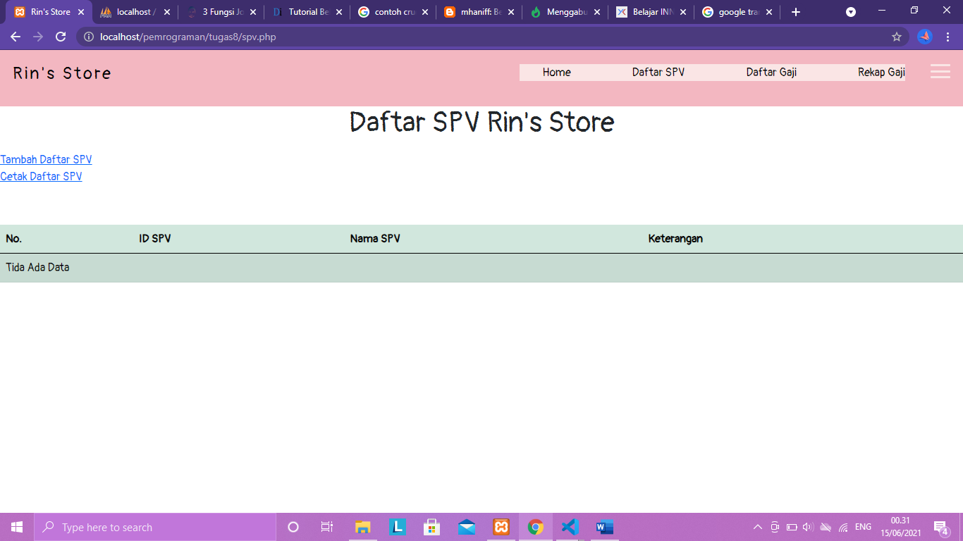

(ada data)

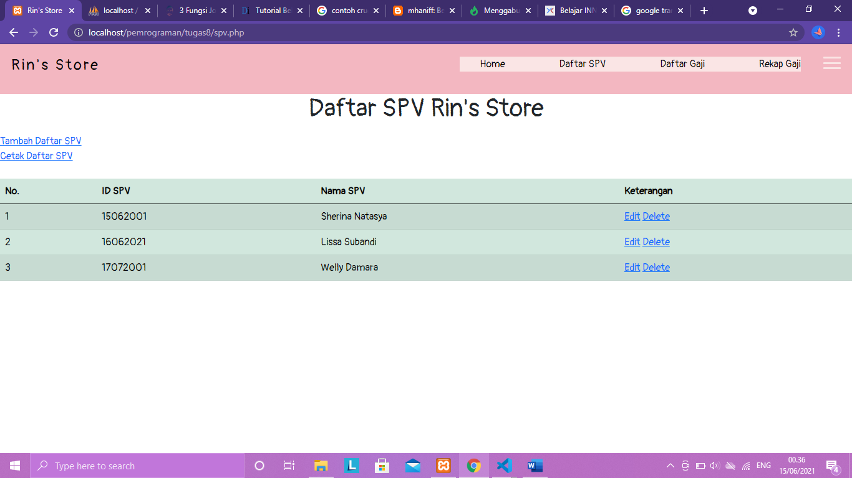

1. Form Create Data

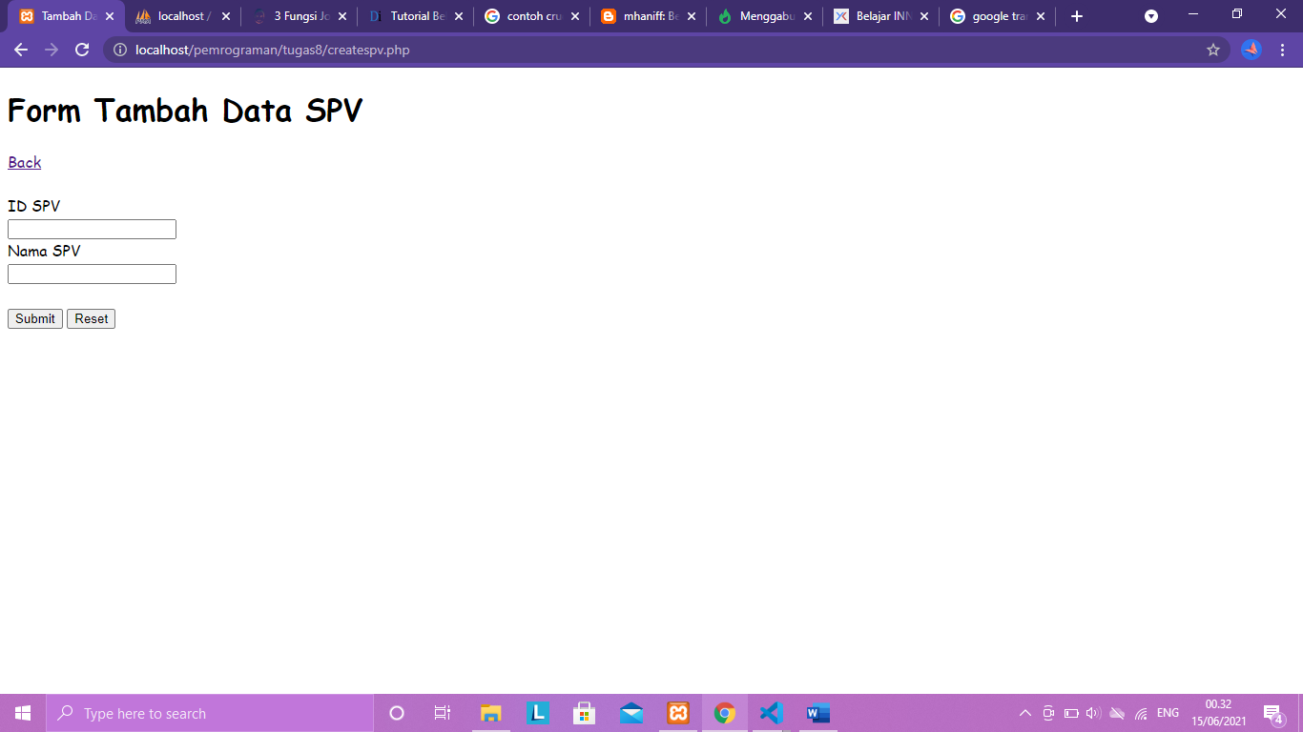

1. Edit Data SPV

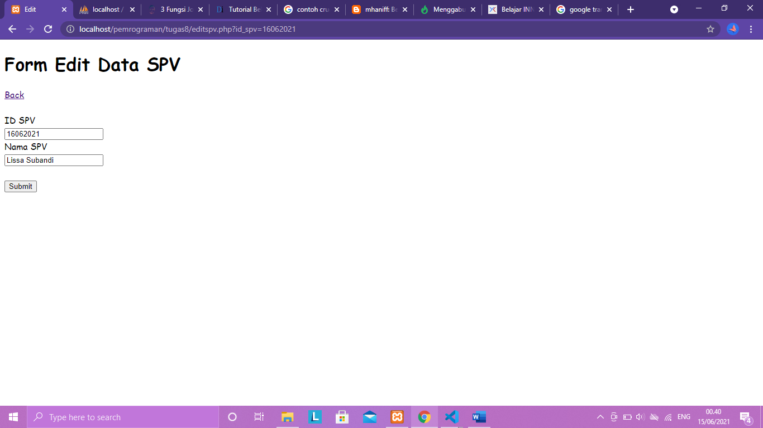

1. Delete Data

(menghapus data SPV Lissa)

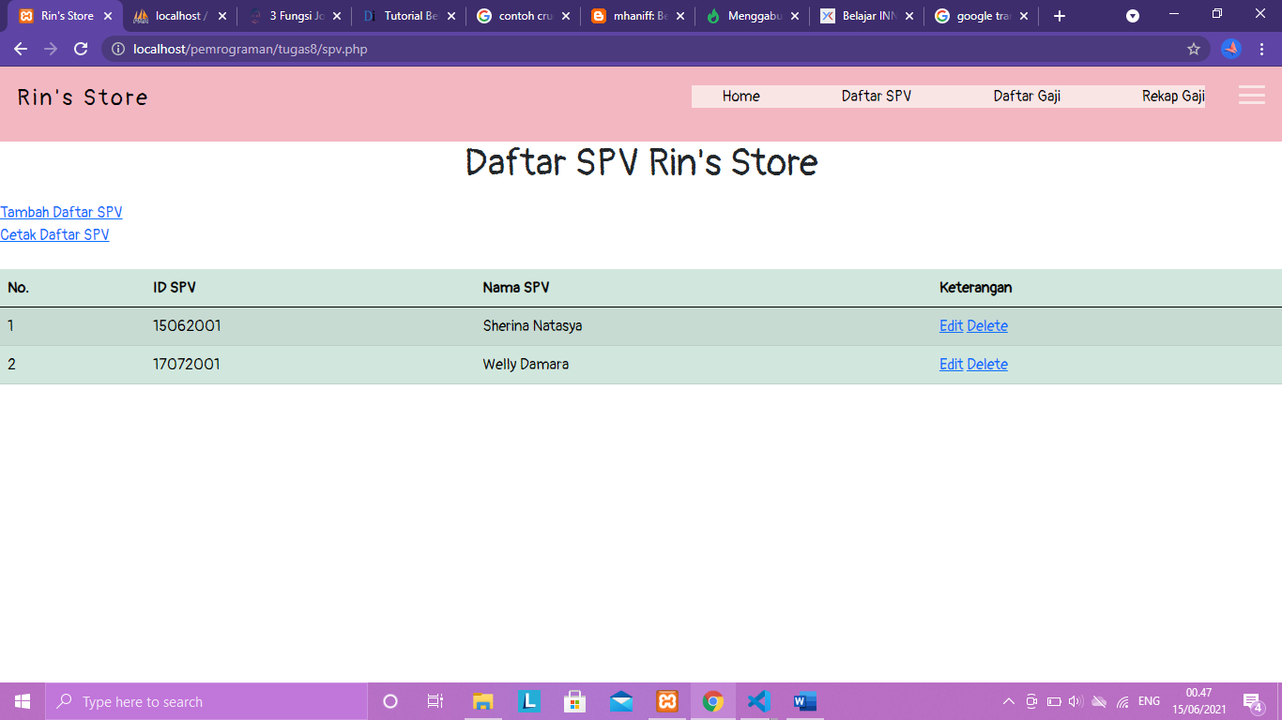

1. Print Data SPV

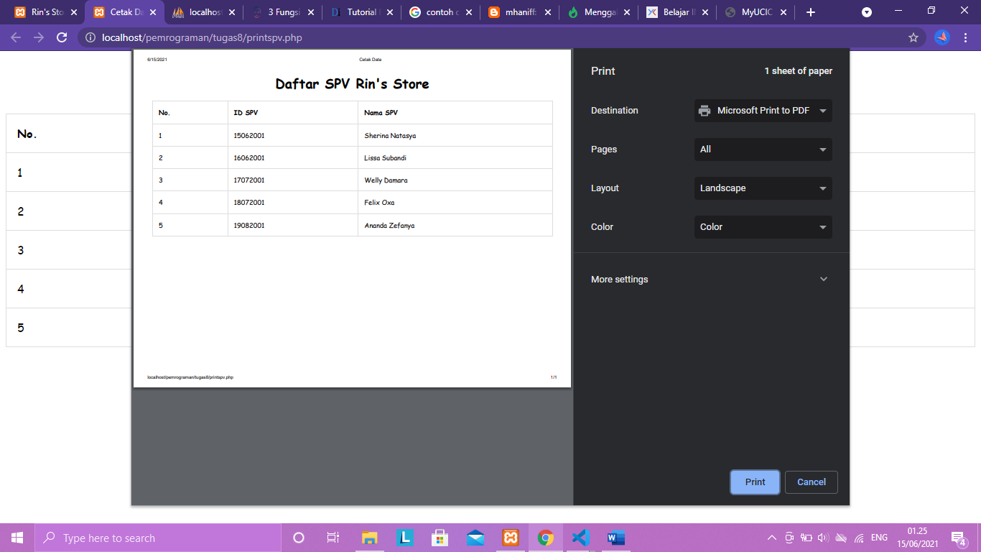

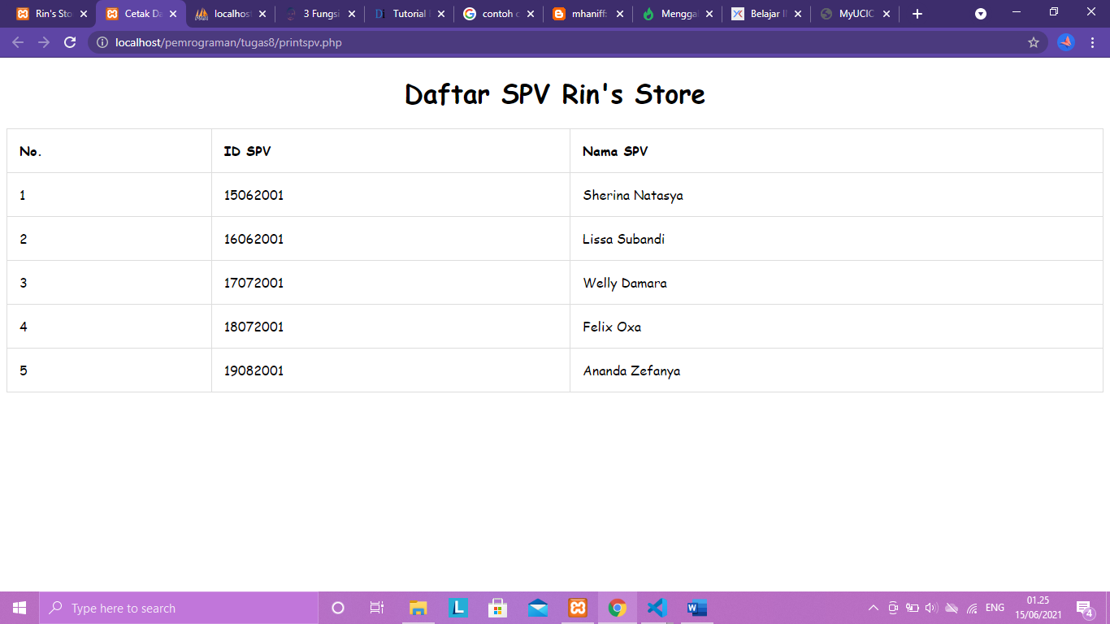

1. Interface Daftar Gaji

(tidak ada data)

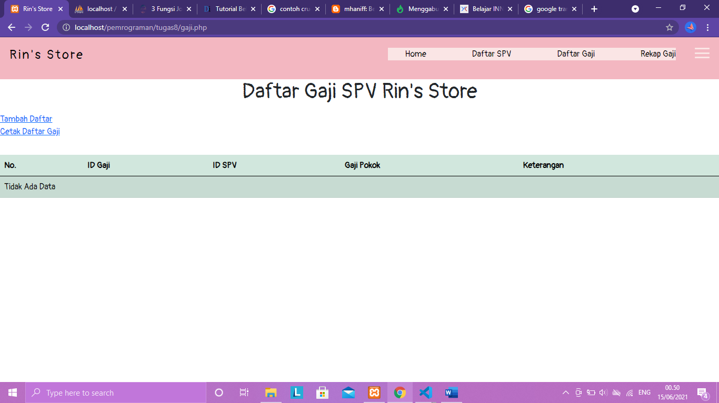

(ada data)

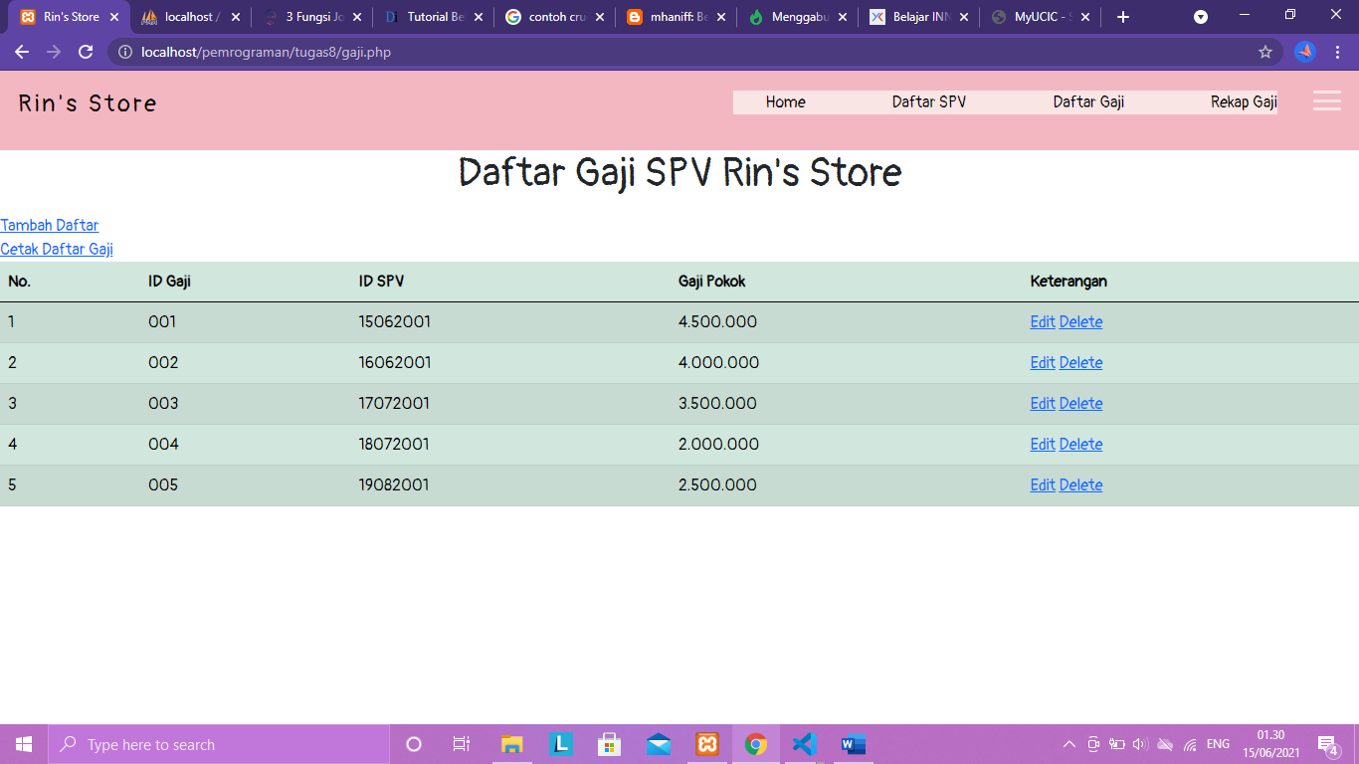

1. Form Create Gaji SPV

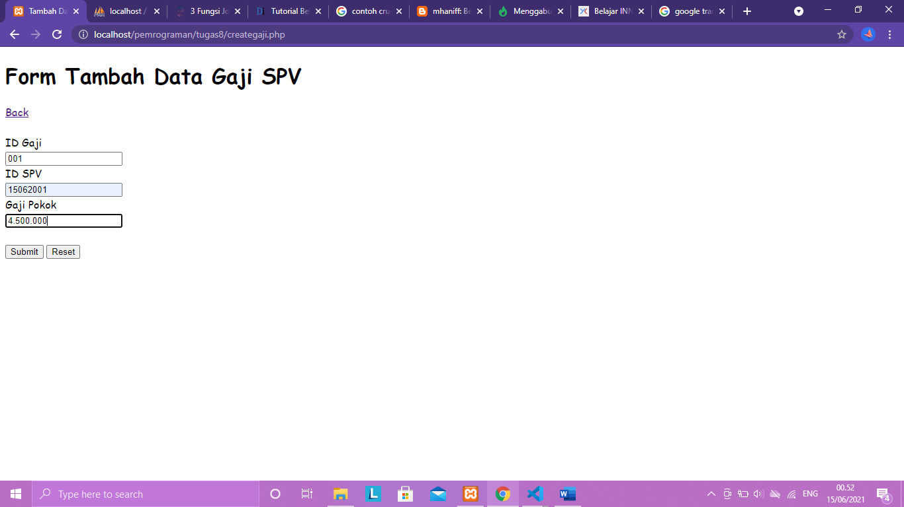

1. Form Edit Gaji SPV

(menambahkan ID SPV yang tidak terinput)

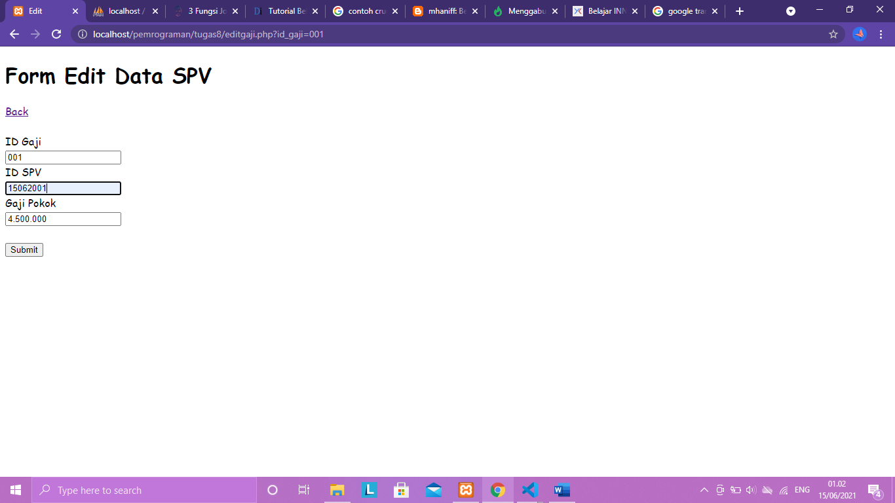

1. Delete Data

(menghapus ID Gaji 005)

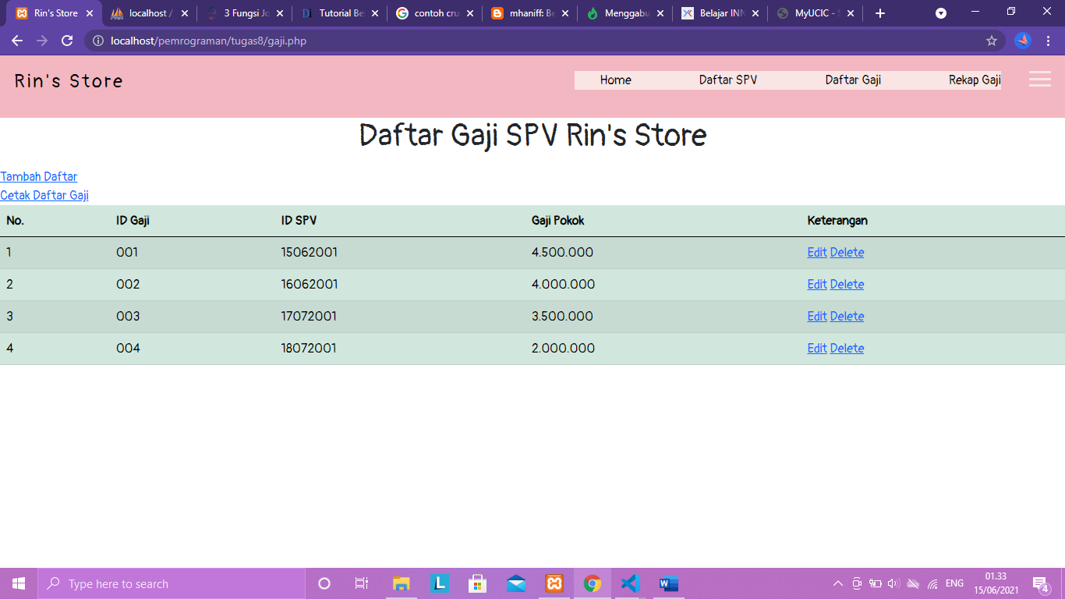

1. Print Data Gaji

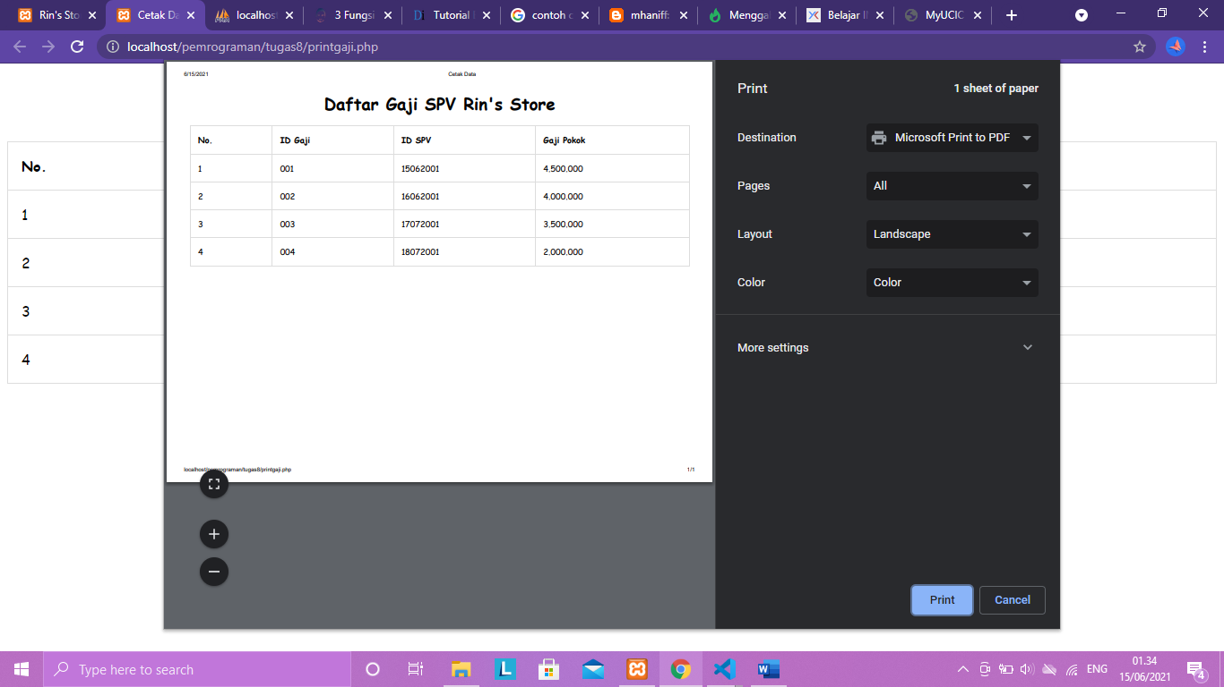

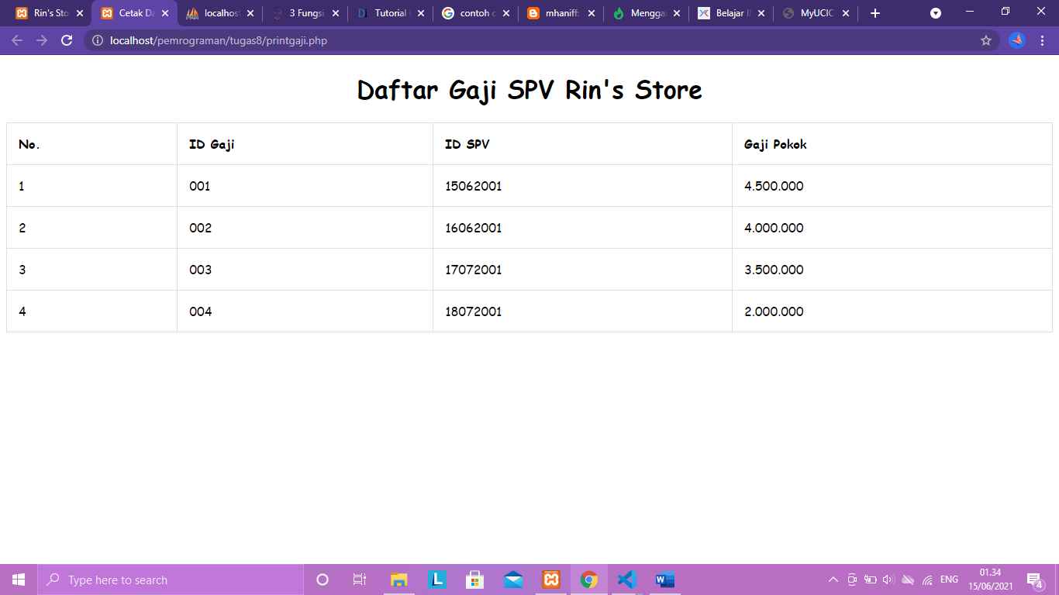

1. Interface Rekap Gaji

(otomatis)

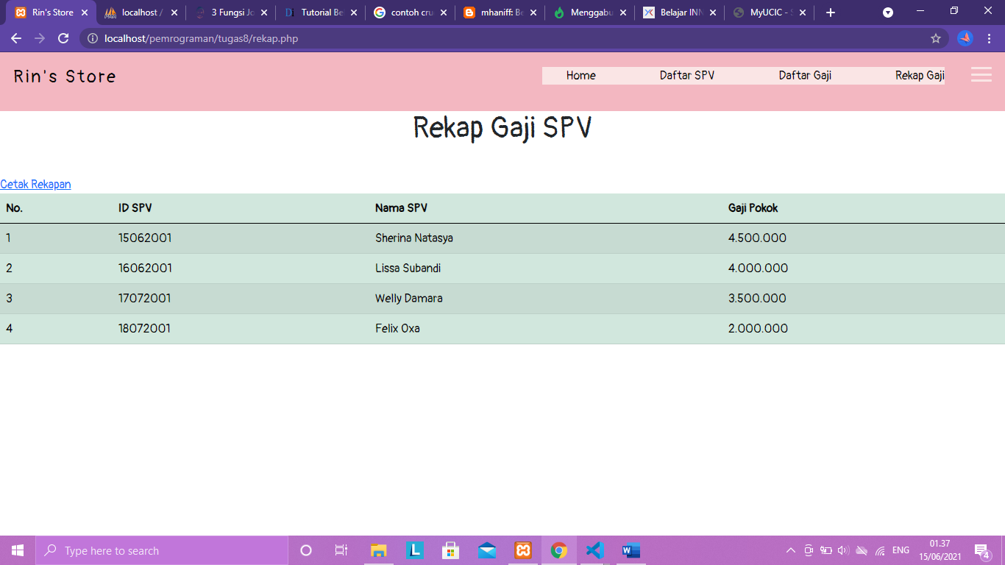

1. Print Rekap Gaji

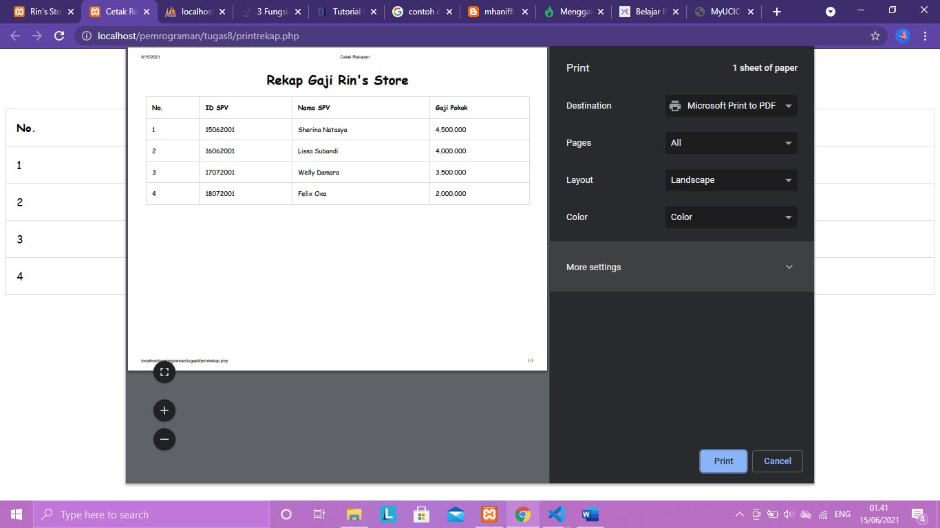

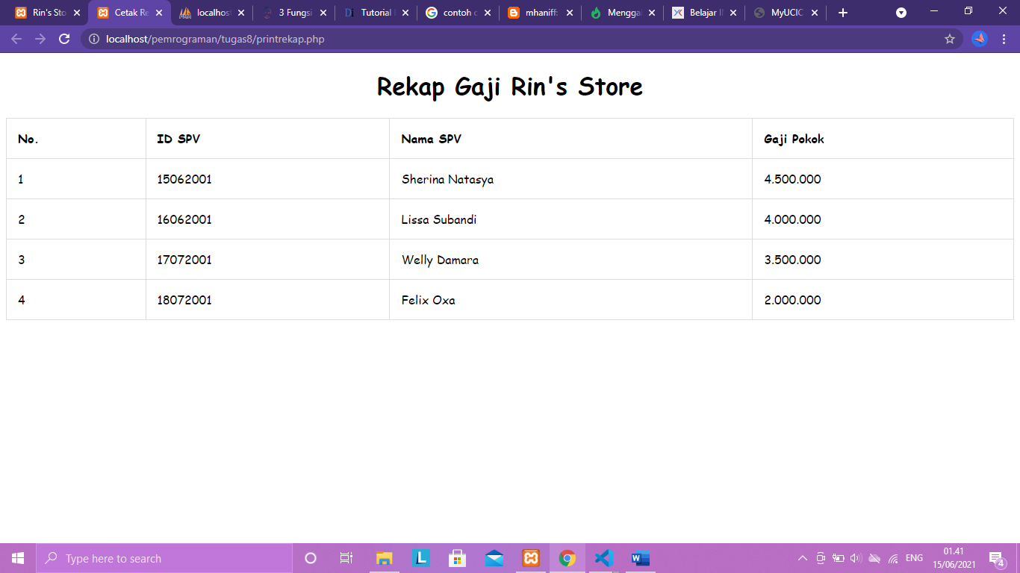

1. Relasi Database

